○○○臺中市特殊教育研習回傳範例
回傳資料內容包含：
☑研習計畫(掃描圖檔或電子檔)
☑成果照片
☑簽到表(掃描圖檔)
☑回饋單統計
臺中市○○○年度「○○○○○○○○」研習實施計畫
- 依據：…………。
二、目的：增進………………………。
三、主辦單位：臺中市政府
四、承辦單位：臺中市○區○○國民○學
五、參加人員：名額○○名。 本市國中、小…………
六、辦理時間：○○○年○○月○○日（星期○）
七、辦理地點：臺中市○區○○國民小學……..
地址：臺中市○區○○路○段○○○號
八、報名方式：
九、全程參與研習之人員核予研習時數○小時，課程表如附件一。
十、注意事項：
(一)研習上、下午皆須簽到、簽退。因故無法全程出席之人員，
請務必事先向承辦學校請假，依實際出席情況核予研習時數。
(二)為響應環保，請自備環保杯，研習會場不供應紙杯。
十一、經費：由本市教育發展基金相關經費項下支應。
十二、考核與獎勵
(一)參加人員、承辦學校工作人員請以公假登記。
(二)辦理本計畫有功人員依規定敘獎。
十三、本計畫奉核定後實施，修正時亦同。
臺中市○○○年度○○國民小學「○○○○○○○○○○研習」
活動照片(六張~十張)
說明： | 說明：
說明： | 說明：

[簽到表掃描圖檔]
臺中市○○○年度○○國民小學「○○○○○○○○○○○研習」
研習成果彙整表
壹、研習人數統計
(務必依實回報，以利成果效益統計)
◎研習日期：○○年○月○○日（○）
◎研習報名____人，錄取____人，出席____人
◎本次研習男性____人，女性____人
◎回饋表回收____份
貳、研習回饋統計
(依據回饋單統計，可用表格或圖表方式呈現統計結果,並將參與研習人員的文字建議條列於後)
- 參加者身分
校長 | 主任 | 組長 | 普通班教師 | 專任教師 | 集中式特教班教師 | 分散式資源班教師 | 巡迴輔導班教師 | 教師助理員/特教學生助理人員 | 相關專業人員 | 教保人員 | 家長 | 其他

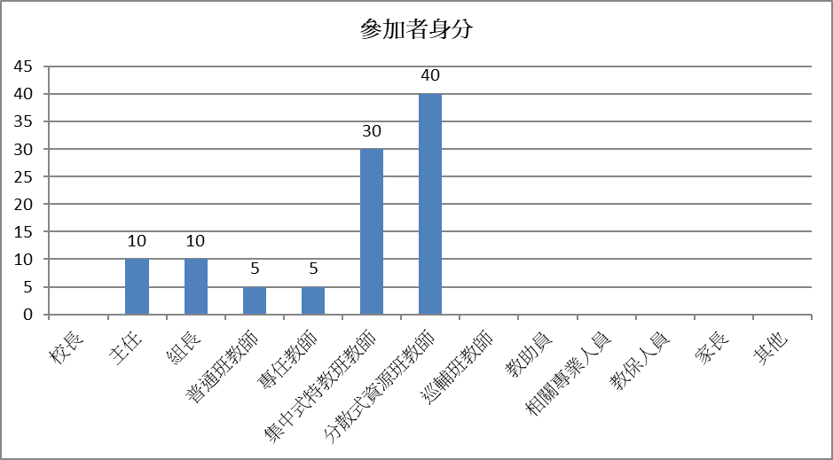
- 服務年資
0～5年 | 6～10年 | 11～20年 | 21年以上
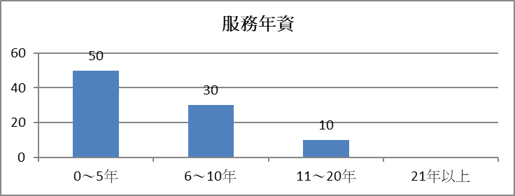
- 任教階段
學前 | 國小 | 國中 | 高中 | 其他
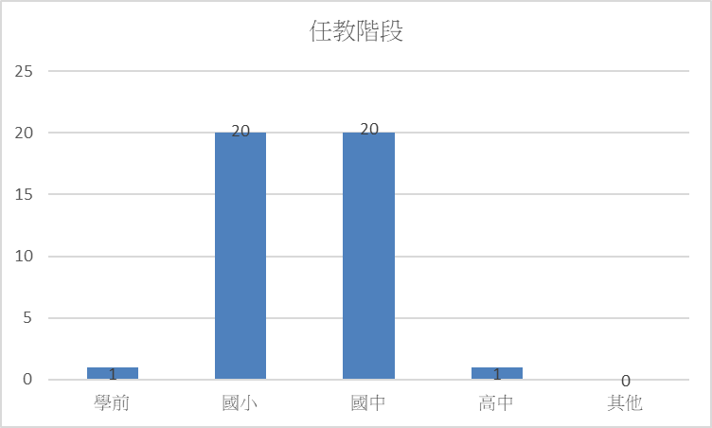
- 研習意見調查
 | 非常不符合 | 不符合 | 普通 | 符合 | 非常符合
1.課程主題安排切合自我增能需求
2.演講內容符合主題
3.講師講解清楚，深入淺出且生動有趣
4.課程內容能增進現場教學應用-
5.課程內容能增進專業知識提升
6.我會將本次課程內容推薦或分享給他人
7.未來我有意願參與類似主題之研習
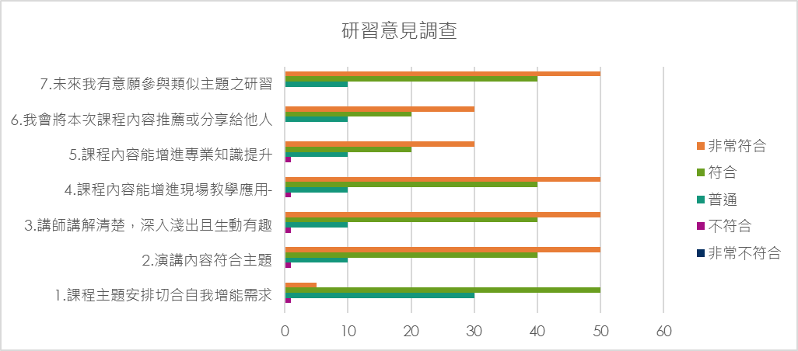
8.開設研習期望時間
週一至週五 | 週六、日 | 寒/暑假
9.開設研習期望方式
實體研習 | 線上直播 | 線上錄影
◎研習內容中，印象最深刻、最大的收穫是甚麼?或有沒有給承辦單位的建議或鼓勵？

◎爾後辦理類似特教研習，希望了解的特教類型或議題為：
ADHD班級經營、人際與情緒處理 | 情緒與行為障礙輔導及教學策略 | 自閉症處遇、班級經營及輔導策略 | 學習障礙教學策略、輔導知能 | 十二年課綱相關 | 融合教育 | 差異化教學 | 課程調整實務分享 | 親師溝通 | 親子教養 | 跨階段轉銜／升學 | 身障者職前訓練、就業資源 | 其他


